**МИНИСТЕРСТВО НАУКИ ВЫСШЕГО ОБРАЗОВАНИЯ РОССИЙСКОЙ ФЕДЕРАЦИИ**

**Федеральное государственное автономное образовательное учреждение высшего образования Санкт-Петербургский национальный исследовательский университет информационных технологий, механики и оптики**

**Мегафакультет трансляционных информационных технологий**

**Факультет информационный технологий и программирования**

**Лабораторная работа №3**

**По дисциплине «Администрирование в ОС Windows Server»**

**Выполнили студенты группы М33081:**

***Найман Егор***

***Кузнецова Алика***

***Мещеряков Никита***

**Проверил:**

***Папикян С. С.***

**САНКТ-ПЕТЕРБУРГ**

**2022**

**Ответы на вопросы:**

1. **Перечислите FSMO. Кратко раскройте их назначение.**

|  |  |
| --- | --- |
| Владелец схемы | Отвечает за внесение изменений в схему Active Directory. Эта роль необходима для предотвращения противоречивых изменений с двух серверов. |
| Владелец доменных имён | Отвечает за состав леса, принимает и удаляет домены. |
| Владелец относительных идентификаторов | Выдает пулы RID контроллерам домена. В случае, когда контроллер домена исчерпывает свой пул RID при очередном создании объекта, он запрашивает новый пул у RID-мастера. |
| Эмулятор первичного (основного) контроллера домена | Эмулирует основной контроллер домена для приложений, работающих с возможностями домена Windows NT. |
| Владелец инфраструктуры домена | Поддерживает идентификаторы удаляемых или перемещаемых объектов на время репликации изменений (с удалением или перемещением) между контроллерами домена. |

1. **Опишите, что произойдет, если не будет доступна каждая из ролей.**

Если владелец роли Schema master оказался недоступен, то на работу службы каталогов это не окажет никакого влияния, до того момента пока не будет необходимости внести изменения в схему Active Directory.

Если владелец роли Domain naming master оказался недоступен, то до того момента, пока не потребуется добавить дополнительный домен в лес или удалить один из доменов из леса, наличие этой роли не будет играть никакой роли в жизни домена.

Если владелец роли PDC emulator стал недоступен, то это может негативно отразиться на синхронизации времени в домене, а также на работе некоторых служб, использующих PDC в качестве источника хранения конфигурации, например, DFS.

Если владелец роли Infrastructure master стал недоступен, то в случае однодоменной структуры AD это никак не отразится на работе службы каталогов. Если же лес AD состоит из нескольких доменов, то могут возникнуть проблемы в работе системам, которые используют объекты из разных доменов.

Если владелец роли RID master стал недоступен, то это может оказать влияние на работу домена в том случае, если в домене регулярно создаются новые объекты. По окончании ранее выданного пула RID (RID выдает пул 500 номеров на каждый контроллер домена), контроллер домена не сможет создать новый объект. Если у вас небольшая организация, с небольшим объемом новых объектов AD, то можете сами оценить, когда будет нужен владелец роли RID для выдачи нового пула.

1. **Как с помощью утилиты dcdiag проверить корректность настройки только dns?**

dcdiag /test:dns /v /s:<DCName> /DnsBasic /f:dcdiagreport.txt

1. **Как с помощью утилиты dcdiag исправить ошибки в конфигурации?**

dcdiag /fix

1. **Как ввести компьютер в домен с помощью утилиты netdom?**

netdom join %computername% /domain:itlocate.local /userd:itlocate\administrator /passwordd:pass

1. **Как ввести компьютер в домен с помощью утилиты PowerShell?**

Add-Computer -DomainName itlocate.local -Credential itlocate\administrator

1. **Как запустить процесс от имени другого пользователя с помощью утилиты runas?**

runas /user:administrator “C:\Windows\cmd.exe”

1. **Как запустить процесс от имени другого пользователя с помощью командлета Invoke-Command?**

Invoke-Command -ComputerName Server01 -FilePath c:\PS\Scripts\GetComputerInfo.ps1

**Артефакты:**

1. **Консольные выводы по Части 3, п. 1-2.**

1. **Ответ на вопрос из Части 3., п. 3.**

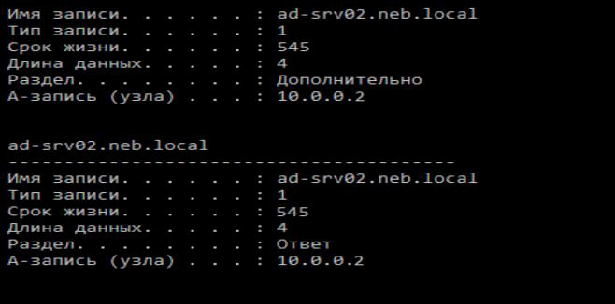

1. **Командные строки из Части 4, п. 1-2.**



1. **Приведите описание процесса переноса ролей из Части 5. п.2**

1. **Командные строки и консольный вывод из Части 5, п. 5.**

